作 者 推 荐
希鲁姆•W•史密斯（Hyrum W. Smith）

作者简介：

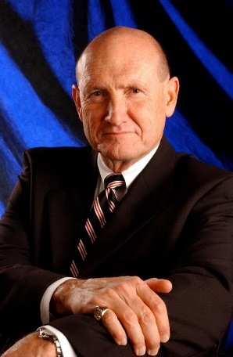
希鲁姆•W•史密斯（Hyrum W. Smith, 1943.10 — 2019.11），杰出的作家、演说家和商人，商界尊称其为“时间管理之父”，他是咨询公司富兰克林柯维公司（FranklinCovey）联合创办人之一，担任该公司董事长兼首席执行官，1999年辞任后，继续担任董事会副主席直到2004年正式退休，然而他仍在继续探索人生意义。

希鲁姆在夏威夷檀香山长大，然后在英国伦敦生活了两年，之后应征入伍，进入美国陆军。作为优秀毕业生从军官学校毕业后，他赴任德国，指挥导弹部队（Pershing Missile）。1971年，他又获得美国杨百翰大学（Brigham Young University）商业管理学位。

希鲁姆致力于赋予人们有效管理个人生活和职业生涯的权力，四十年如一日，他的著作和演讲赢得国际好评。2014年，希鲁姆·史密斯成立3 Gaps培训机构以传播个人理念，致力于帮助个人和组织做出改变，实现理想，获得内心平静。

希鲁姆·史密斯的著作一直受到各界推崇，畅销书包括《高效能人士的时间和个人管理法则》、与史蒂芬•柯维合著的《生命中最重要的：如何将个人和组织的价值发挥到极致》等。

希鲁姆·史密斯获得了多项荣誉和社区服务奖，包括：

•1993年杨百翰大学万豪管理学院颁发的年度国际企业家奖

•三个荣誉博士学位

•1992年SRI盖洛普名人堂和年度风云人物奖

•美国童子军银海狸奖

•犹他州商业名人堂入选

1966年，他在休假期间与盖尔·库珀结婚。他们有6个孩子（5个健在），24个孙子（22个健在），如今，海鲁姆和家人一起生活在犹他州南部的农场，以高尔夫球、手枪、步枪、古典音乐、马术充实生活。

2019年11月，确诊癌症几个月之后，希鲁姆·W·史密斯因病去世。

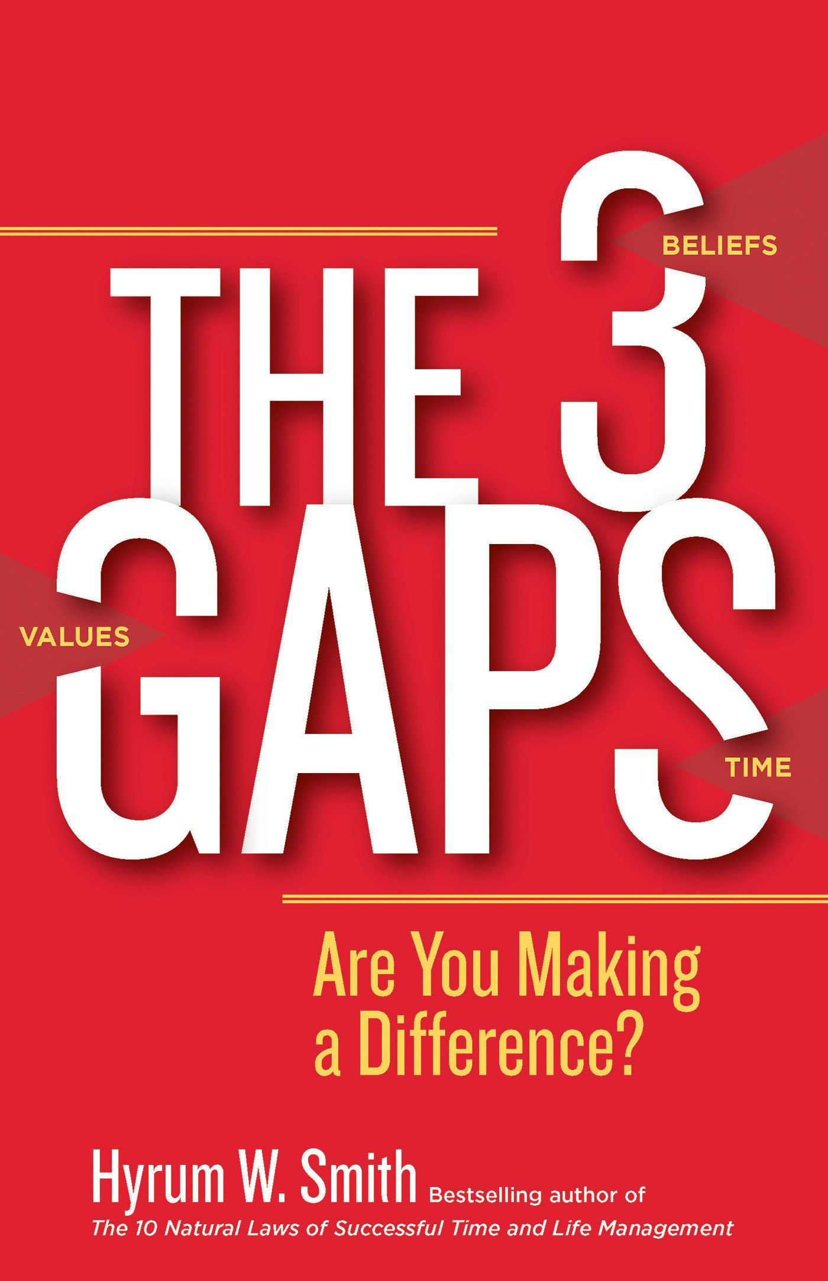
中文书名：《高效能人士掌握人生的三个关键时刻》
英文书名：The 3 Gaps: Are You Making a Difference?
作 者：Hyrum W. Smith
出 版 社：Berrett-Koehler Publishers
代理公司：ANA/Susan Xia
出版时间：2016年1月
代理地区：中国大陆、台湾
页 数：120页
审读资料：电子稿
类 型：职场励志
版权已授：2016年授权中国青年出版社，版权已回归

中简本出版记录
书 名：《高效能人士掌握人生的三个关键时刻》
作 者：（美）希鲁姆•W•史密斯 (Hyrum W.Smith)
出版社：中国青年出版社
译 者：沈延子
出版年：2016年
页 数：133页
定 价: 29元
装 帧：平装

内容简介：

时间管理大师希鲁姆·W. 史密斯，继《高效能人士的时间和个人管理法则》之后又一重要作品，更深刻、更凝练地为读者掌握人生的真谛。

本书分析了横在人生理想与现实之间的三道鸿沟，并指出了弥合这些鸿沟的方法：

·信念鸿沟（Beliefs Gap）：我们相信什么是真实的，以及实际上什么才是真实的。

弥合方法：重塑正确的信念，才能长期坚持正确的行为。

·价值鸿沟（Values Gap）：我们认为生活中什么最有价值，以及实际上是如何生活的。

弥合方法：找到自己最珍视的事情，并遵循核心价值实践行为。

·时间鸿沟（Time Gap）：我们计划每天做什么事，以及实际上做了什么事。

弥合方法：每天抽出15分钟，梳理计划，按照核心价值优先排序。

作者指出，人们只有弥合这三道鸿沟，在以上三个关键时刻，做出正确的选择，我们的现实生活才能更加靠近内心理想，从而掌握人生，获得更多的内心平静，继而做出贡献，改变世界。

作者的亲身经历和真实人物的故事，拉近了大师与读者的距离。读者可以在他人的故事中找到自己，像他们一样，在理想和现实的鸿沟前做出正确的选择。

媒体评价：

“本书简洁而深刻，会帮你走进更好、更充实的生活，对身边的每个人产生积极影响。”
——史蒂芬•M. R. 柯维，《信任的速度》（The Speed of Trust）作者

“如果想迅速弥合理想与现实之间的鸿沟，就来读这本书，并实践它的理念吧。”
——马克•维克多•汉森（Mark Victor Hansen），“心灵鸡汤”系列（Chicken Soup for the Soul series）创始人

“希鲁姆•史密斯的建议让我们能够重新掌握时间和生活的节奏。”
——《出版人周刊》（Publishers Weekly）

“本书告诉了我们一个深刻的道理：要想成功管理团队、员工或家庭，我们都必须首先管理好自己。比这更重要的是，希鲁姆·史密斯清楚地告诉了我们究竟如何做到这一点。”
——米歇尔·巴伦（Michelle Baron），《环球家庭娱乐》（Worldwide Family Entertainment）获奖制片人/作家

“如此简单易懂的方式,如此深刻的寓教于学，实在难得。每个团队都应该阅读这本书，并将书中原则用于实践。”
——凯瑟琳·霍马茨（Catherine Hormats），社会保障顾问（Social Security Advisors）联合创始人

《高效能人士掌握人生的三个关键时刻》
目录
序言：掌握生活的方向
导言：改变世界的愿望
第一章 信念转变时刻： 你的生活最需要什么
•重开信念之窗
•生活的长期需求
•泰勒和詹尼佛的故事
第二章 价值发现时刻： 你最珍视什么
•回归核心价值
•找到最珍视的事情
•琳达•克莱门斯的故事
第三章 时间管理时刻： 你内心想要完成什么
•思考效率差异
•魔力15 分钟
•麦克凯伊•克里斯汀森的故事
结语：你做出了什么改变
附录：本书作者希鲁姆•W. 史密斯的核心价值

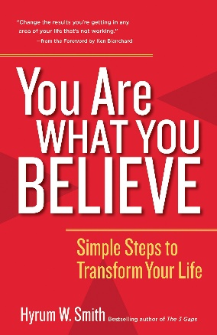
中文书名：《信念力： 你的人生从此不同》
英文书名：YOU ARE WHAT YOU BELIEVE: SIMPLE STEPS TO TRANSFORM YOUR LIFE
作 者：Hyrum W. Smith
出 版 社：Berrett-Koehler Publishers
代理公司：ANA/Susan Xia
页 数：112页
出版时间：2016年8月
代理地区：中国大陆、台湾地区
审读资料：电子稿
类 型：职场励志
版权已授：本书中文简体字版2017年授权九州出版社，版权已回归

中简本出版记录
书 名：《信念力： 你的人生从此不同》
作 者：[美] 希鲁姆•W·史密斯
出版社：九州出版社
译 者：律诗
出版年：2017年10月
页 数：200页
定 价：26元
装 帧：平装

内容简介：

生存、爱与被爱、自我价值的肯定、追求多样性，是人类的心理需求。挫败的根源，一是错误的信念、二是错误的行为，导致心理需求得不到满足。现在，就让希鲁姆•W.史密斯用“现实模型”帮你弃旧建新，拥抱圆满。

第一步：ADMIT，承认生活里有痛苦的区域。

第二步：ACCEPT，接受自己正是造成痛苦的罪魁祸首。

第三步：ASK，问自己是什么行为导致现状？为什么会这样？

第四步：ADOPT，采用一个能长期满足你心理需求的新信念。

第五步：ACT，把新信念当作是真的一样行动。……

所有蜕变始于信念改变，请承认，你相信什么，你就是什么样子。

媒体评价：

“见解深刻、鼓舞人心、匠心独具！读完这本书的最后一页，你会看到一个完全不同的世界。”
——威廉·考德威尔四世（William B.Caldwell IV），美国陆军中将（已退役），乔治亚军事学院院长， 82空降师前指挥官

“希鲁姆•W·史密斯富有同情心，书中内容条理清晰，令人信服，带领读者完成所有步骤，调节心理状况，持之以恒地创造积极变化，改变人生。他是一位良师益友，帮助您取得非凡的成果。”
——理查德·H·布朗（Richard H.Brown），电子数据系统公司（Electronic Data Systems Inc.）、有线和无线PLC和H＆R Block前CEO兼国际业务执行官

“又一部佳作！如果你对海鲁姆尚不熟悉，那就准备好接受挑战吧，他会给你留下深刻印象。一定要读一读《信念力： 你的人生从此不同》，充实并提高自己。”
——琳达·伊顿（Linda Eaton），Cannon Financial Institute执行副总裁兼指导主任

《信念力： 你的人生从此不同》
目录
Introduction
现实模型承诺 001
Chapter One
行为改变 007
Chapter Two
自然模型 019
Chapter Three
教别人现实模型 049
Chapter Four
应用现实模型 085
Chapter Five
使用现实模型 107
Chapter Six
组织中应用 131
Chapter Seven
现实模型中的力量 159
Chapter Eight
内心的平静 175

谢谢您的阅读！
请将反馈信息发至：夏蕊（Susan Xia）
安德鲁·纳伯格联合国际有限公司北京代表处
北京市海淀区中关村大街甲59号中国人民大学文化大厦1705室
邮编：100872
电话：010-82504406
传真：010-82504200
Email：susan@nurnberg.com.cn
网址：http://www.nurnberg.com.cn
微博：http://weibo.com/nurnberg
豆瓣小站：http://site.douban.com/110577/

